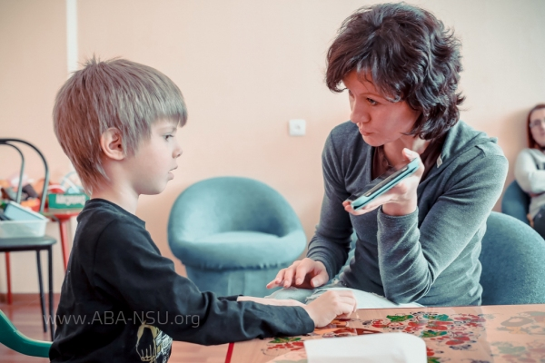

**1. «Живёт в своём мире» – ребенок НЕ «живёт в своём мире».** Детям с аутизмом необходимо общение со сверстниками — просто им нужна поддержка в этом. Всё дело в том, что аутизм, который на сегодняшний день входит в четвёрку самых распространенных заболеваний детского возраста и уступает лишь сахарному диабету, бронхиальной астме и эпилепсии, до сих пор не поддаётся однозначной лабораторной диагностике. ***Коварство этого недуга в том, что его можно определить, только наблюдая за поведением ребёнка.*** И если диагноз поставлен слишком поздно, уже будет очень сложно, а то и попросту невозможно обучить человека навыкам общения. Он окажется замкнутым «в своём мире». Это совсем не значит, что «ему там хорошо», или что «он не хочет общаться». Хочет. Радуется любому общению. Но не может делать это сам, нуждается в помощи.

**2. «Необучаем» – ребёнок НЕ «необучаем».** Все дети с аутизмом могут учиться, просто им нужны специальные подходы к образованию.

Самый успешный из таких подходов — **АВА-терапия.** Латинские буквы ABA (Эй-Би-Эй) означают «Appliedbehavioranalysis» — «Прикладной анализ поведения». Он применим не только в борьбе с проявлениями аутизма, но и в быту, и с людьми вполне здоровыми. Представьте ситуацию: мама с маленьким сыном идёт в магазин, сыночку захотелось игрушку, а мама не намерена её покупать, и он устраивает истерику. Как поступит мама? Скорее всего, купит ему эту игрушку, чтобы не «позориться» перед другими людьми. У ребёнка складывается стереотип: закати истерику — и всё получишь!

А теперь отправим в тот же магазин с мальчиком папу. Как поступит папа? Одёрнет, накажет, может, даже подзатыльником. Как вы думаете, в следующий раз с папой ребёнок будет закатывать истерику? Будет! Игрушку он не получил — но он добился внимания к себе! А теперь пошлём с мальчиком дедушку. Дедушка старый и мудрый, мнение других людей для него не столь существенно, как для молодых родителей, да и пенсия маленькая. Дедушка просто не станет обращать внимание на поведение внука, и игрушку ему покупать не станет, а купит кефир, за которым и отправлялся… И ребёнок поймёт: бесполезно капризничать, не проходит этот «метод общения» с дедушкой!

Вот так же и в борьбе с проявлениями аутизма: надо создать у маленького человека мотивацию, стремление бороться со своим недугом, осваивать не только язык, но и речь. Он хочет общения, ему тесно и тоскливо в «своём мирке», но для полноценного общения с другими ему нужно прилагать усилия, преодолевать себя и свой недуг. Вот в этом ему и нужно помочь — в создании мотиваций для желательного поведения. А если что-то не получается, он может закатить истерику или просто «уйти в себя»…

**Между прочим, психотерапевты и логопеды в работе с аутичными детьми давным-давно отказались от наказаний. Только поощрение желательного поведения и никакого — никакого! — внимания к нежелательному.**

А ведь родители обычно как рассуждают? Лет до полутора безропотно меняют ребёнку пелёнки и памперсы, но если он продолжает ходить не на горшок, а в штанишки в два и в три года, начинают наказывать: «Должен уже соображать!». Да он этим самым зачастую только внимание к себе привлекает! АВА-терапия — это постоянное внимание к аутичному ребёнку, к его желательному поведению.

Но АВА-терапия, разумеется, не сводится к этому. АВА-терапия — очень богатый метод и достаточно сложный, позволяющий не только пробудить интерес, создать мотивацию, но и нарабатывать и закреплять навыки общения.

**3. «Низкий интеллект» – у ребёнка НЕ «низкий интеллект».** Он такой же, как и у детей без аутизма. Просто из-за проблем с речью и моторикой способности ребёнка могут недооцениваться. Основой заключения об уровне интеллекта чаще всего являются тексты по определению IQ, а проведение этих тестов часто связано с использованием здоровой моторики, а не только интеллектуальных способностей. У людей с аутизмом моторика снижена, они просто не успевают разложить карточки в нужном порядке. Одна из аутисток, уже взрослая, объясняла: «Я могла бы гораздо быстрее справиться со многими заданиями, если бы они были не в карточках, а на мониторе компьютера!». У людей с аутизмом затруднены речевые функции. «Речь» и «язык» — очень разные понятия. У ребёнка может быть очень богатый язык, но он не в состоянии озвучить, назвать все понятия, которые ему известны и которые он легко распознаёт в речи других. И это совсем не означает, что он глуп.

**Пример:** мальчика-аутиста пяти лет однажды повезли в театр, на детское представление. Спустя какое-то время ему захотелось опять побывать там. Но как сообщить взрослым о своём желании? В это время с ним общались только с помощью рисованных карточек, потому что говорить он не мог. И вот, располагая всего-то двумя-тремя десятками понятий, которые он мог «назвать», «обозначить» карточками, ребёнок справился с этой задачей! Карточки «театр» в наборе не было — он принёс три другие карточки: «музыкальный плеер», «человек-паук» и «автобус», составив тем самым вполне ясное сообщение: «ехать туда, где сказочный герой и музыка»! — Это — «отсутствие интеллекта»? — Да вы только представьте себе, какую гигантскую умственную работу пришлось проделать маленькому человеку, чтобы сообщить о своём желании! А для этого — найти связь между ещё не названным понятием «театр» и теми скудными запасами «называемых» понятий, которыми он располагал. Он не хочет жить «в своём замкнутом мире», он хочет в театр — и он сумел сообщить об этом!

**4. «Обречён» – ребёнок НЕ «обречён».** Инвалидизацию детей с аутизмом можно снизить с помощью своевременных вмешательств.

Ключевое слово — «своевременных». Самое же важное: только родители, только близкие люди могут быть «главврачом» своего ребёнка. Никакие корректировочные группы и классы, никакие занятия с психотерапевтом два-три раза в неделю — не помогут, если сами родители не примут непосредственных и очень активных мер. Не полчаса-час после работы и чуть поболее в выходной день, а по пять-шесть часов ежедневного активного внимания к ребёнку, общения с ним. Это тяжёлый, порой изнурительный труд, но без него, без помощи со стороны взрослых и близких людей ребёнок будет всё больше закрываться в «своём мире», где ему совсем даже не хорошо, а уныло и жутко.

А ведь наличие аутизма нужно ещё определить — чтобы своевременно предпринять необходимые меры. И успешнее всего это могут сделать родители. Для этого опять же нужно постоянное внимание к своему ребёнку. Вовремя обеспокоиться и вовремя обратиться к психотерапевтам».

